**Profesionālās izglītības kompetences centrs**

**„RĪGAS VALSTS TEHNIKUMS”**

DATORIKAS NODAĻA

Izglītības programma: “Programmēšanā”

**Kvalifikācijas darbs**

Whatsapp īsziņās sūtītājs

Paskaidrojošais raksts 34 lpp

Audzēknis: A. Berezjuks

Vadītājs I. Litvjakovs

Normu kontrole O.Sabanska

**Rīga**

**2019./2020. m.g.**

**ANOTĀCIJĀ**

Kvalifikācijas darba ir aprakstīts automatizētu Whatsapp īsziņās sūtīšanas sistēmas izstrādāšanas process. Sistēma piedāvā lietotajiem sistēmu ar kuru palīdzību lietotāji var sūtīt īsziņās caur Whatsapp-u. Piemēram lietotāji var veikt reklāmas kompānijas Whatsapp-ā. Lai izveidot šo sistēmu tika izmantoti tādi satvari, ka “C# (Windows forms), “Appium”, “Andriod Virtual Device”, “Android Debbuger Bridge”, “Entity Framework”,“MSSQL” kā datubāzē tika izmantota “MSSQL” - datubāžu pārvaldības sistēmā, “C#“ -programmēšanas valoda.

Klasifikācijas darbs sevi ietver ievadu, uzdevuma nostādni, prasības specifikāciju, risināšanas līdzekļu izvēli, programatūras produkta modelēšanu un projektēšanu, datu struktūru aprakstu, lietotajā ceļvedi, nobeigumu, informācijas avotu un pielikumus. Ievada ir aprakstīts Whatsapp-ā aizsardzības sistēmā pret spam botiem un ka to var apiet un ko var izdarīt ar Whatsapp-u. Uzdevumu nostādnē ir noradīti uzdevumi, kurus ir nepieciešams izpildīt, lai izveidot šo sistēmu. Prasību specifikācijā sastāv no iejās un izejas informācijas, kā ari no funkcionālā un nefunkcionālam prasībām. Risināšanas līdzeklī sastāv no apraksta, kādi līdzeklī un to moduļi tika izmantoti lai izveidot šo sistēmu. Programatūras produkta modelēšanas un projektēšanā, sastāv no struktūras modeļa, ER diagrammas un to apraksta, funkcionālas sistēmas modeles un to datu plūsmu modeļiem, ka ari to apraksta un tas viss apraksta un paradi sistēmu no arhitektūras un modeles skata. Datu struktūru apraksta, sevi iekļauj tabulu struktūru un tabulu relāciju shēmu, kuri ir aprakstīti un parada sistēmas datu struktūru. Lietotajā ceļvedi ir aprakstīts nepieciešamas minimālas prasības, lai palaist un uzinstalēt šo programatūru, kā ari ir aprakstīts, ka uzinstalēt to. Tiek dots programmatūras apraksts, kas dod saprast, kā izmantots šo sistēmu un pie tā tiek piedāvāts testa piemērs, kurš parada, kā tiek izmantota sistēmā.

Kvalifikācijas darbs sastāv no 34 lapaspuse, kura ietilpst 7 attēli, 10 tabulas un 7 pielikumi. Pielikumi sevi ietver funkcionālas dekompozīcijas diagrammu, datu plūsmu diagrammas, programmas ekrān attēlus un ER diagrammu

**SATURS**

**IEVADS** 5

**1.** **UZDEVUMA NOSTĀDNĒ** 6

**2.** **PRASĪBU SPECIFIKĀCIJA** 7

**2.1.** **Ieejas, izejas un arējas informācijas apraksts** 7

***2.1.1.*** ***Iejās informācijas apraksts*** 7

***2.1.2.*** ***Izejas informācijas apraksts*** 8

***2.1.3.*** ***Arējas informācijas apraksts*** 8

**2.2.** **Funkcionālas prasības** 9

**2.3.** **Nefunkcionālas prasības** 10

**3.** **RISINĀŠANAS LĪDZEKĻU IZVELĒ** 11

**3.1.** **IDE “Visual Studio 2019”** 11

**3.2.** **Versijas kontroles sistēmā “git”** 11

**3.3.** **Android virtualas ierīces veidošanas sistēmā “Android studio 2019”** 11

**3.4.** **Programmēšanas valoda “C#”** 11

**3.5.** **Datu bāzes Framework “Entity framework 6 .Net”** 11

**3.6.** **Android emulatora draiveris “Appium Server”** 11

**3.7.** **Datubāzes sistēmā “MSSQL”** 12

**4.** **PROGRAMMATŪRAS PRODUKTA MODELĒŠANA UN PROJEKTĒŠANA** 13

**4.1.** **Sistēmas struktūras modelis** 13

***4.1.1.*** ***Sistēmas arhitektūra*** 13

***4.1.2.*** ***Sistēmas ER modelis*** 14

**4.2.** **Funkcionālais sistēmas modelis** 15

***4.2.1.*** ***Datu plūsmu modelis*** 15

**5.** **DATU STRUKTŪRU APRAKSTS** 16

**6.** **LIETOTĀJA CEĻVEDIS** 20

**6.1.** **Sistēmas prasības aparatūrai un programmatūrai** 20

**6.2.** **Sistēmas instalācija** 20

**6.3.** **Programmas palaišanā** 22

**6.4.** **Programmas apraksts** 23

**NOBEIGUMS** 26

**INFORMĀCIJAS AVOTI** 27

**PIELIKUMI** 28

1. pielikums 29

2. pielikums 30

3. pielikums 31

4. pielikums 34

5. pielikums 35

**IEVADS**

Šobrīd viens no populārākiem messangeriem ir Whatsapp un ļoti daudz kompānijas grib veikt reklāmas kompānijas tieši caur Whatsapp-u. Whatsapp-am lai cīnīties pret reklāmas botiem tiek izstrādāta sistēmā kura ļauj reģistrēties tikai caur mobilu aplikāciju un izmantojot telefona numuru, ka arī neļauj sūtīt īsziņās tiem lietotajiem kuri nav lietotajā kontakti.

Mana sistēmā var apiet aizsardzības sistēmu pret botiem un sūtīt īsziņās, kā arī veikt statistikās saglabāšanu un apstrādē lai veikt efektīvu un stabilu īsziņās sūtīšanu izmantojot visefektīvāko pieeju, mērogojamību un ātrdarbīgo instrumentu izvēle

Lai nodrošināt Whatsapp kontu reģistrāciju tiek izmantoti

* Proxy serveri lai izvariēts no IP bloķēšanas;
* SMS reģistratori, lai izmantot telefona numuru priekš reģistrācijai
* Android emulatori (no Android SDK)

1. **UZDEVUMA NOSTĀDNĒ**

Šis klasifikācijas darba galvenais mērķis ir izveidot autoimatizetu WhatsApp isziņass sūtīšanas sistēmu, kā arī Whatsapp kontu registraciju un parvalde. Sistēmā palīdz un piedāvā kontrolēt Android emulutatorus kuri var ierakstīt statistiku un saglābat informaciju par visiem darbībam kas veikti emulatora.

Isziņas sūitišanas sistēmā tiks nodrošinātas sekojošas funkcijas, darbības un validācijas:

* Emulatoru palaišana
* Whatsapp kontu reģistrešana
* Iszīņas sūtišana
* Kontaktu pievienošana
* Statistiku saglabašana
* Konfigurešana no lietotajas pūses

1. **PRASĪBU SPECIFIKĀCIJA**
   1. **Ieejas, izejas un arējas informācijas apraksts**
      1. ***Iejās informācijas apraksts***

Sistēma tika nodrošināta šādu ieejas informācijas apstrāde:

1. Informācija par emulatoru kontrolleru sastāv no sekojošiem datiem:

* Whatsapp konta lietotja vārds - ciparu un simbolu kombinācijas teksts ar izmēru no 1 līdz 100 rakstzīmēm.
* Proxy servera adrese - ciparu un simbolu kombinācijas teksts ar izmēru no 0 līdz 32767 rakstzīmēm.
* Appium servera ports - ciparu un simbolu kombinācijas teksts ar izmēru no 0 līdz 32767 rakstzīmēm.
* Sms registrators - ciparu un simbolu kombinācijas teksts ar izmēru no 1 līdz 32767 rakstzīmēm.

1. Informācijā par reklamas kompaniju no sekojošiem datiem:

* Isziņas teksts – ciparu un simbolu kombinācijas teksts ar izmēru no 0 līdz 32767 rakstzīmēm.
* Telefona numuru sarakasts – Teksta fails ar telefona numuriem atdalītiem ar “Jaunu rindu”
* Nosaukums - ciparu un simbolu kombinācijas teksts ar izmēru no 0 līdz 32767 rakstzīmēm.
  + 1. ***Izejas informācijas apraksts***

1. Logs ar aktīviem emulatoriem
   * Emulatora nosaukums
   * Proxy servera adresi
   * Whatsapp lietotajā vārds
   * Aktivācijas numurs
   * Izvelētā reklāmas kompānijā
   * Log ar paveiktam darbībām
2. Eksistējošie emulatori
3. Eksistējošas reklāmas kompānijas saraksts
   * 1. ***Arējas informācijas apraksts***

* Proxy serveru saraksts
* Numurs no SMS reģistratora
* Aktivācijas kods no SMS reģistratora
* Emulatora statusu no Appium servera

* 1. **Funkcionālas prasības**

1. Jānodrošina reklāmas kompānijas kontroli
   1. Lietotājs var aplūkot visas eksistējošas reklāmas kompānijas
   2. Lietotājs var pievienot, rediģēt un dzēst reklāmas kompānijas
2. Jānodrošina emulatoru kontrole
   1. Lietotājs var palaist emulatoru ar automatizācijas skriptu izvelējoties reklāmas kompāniju, virtuālas ierīcēs nosaukums , Appium servera portu un Whatsapp konta lietotajā vārdu
   2. Lietotājs var palaist vairākus emulatorus vienlaicīgi un kontrolēt viņus
3. Jānodrošina reklāmas kompānijas izpildīšanas scenāriju
   1. Pēc automatizācijas palaišanas skripts var izdarīt sekojošas darbības :
      1. Palaist Android emulatoru
      2. Izmantot uz Android emulatora proxy serveru
      3. Pārsūtīt uz Android emulatoru .vcard failu ar telefona numuriem
      4. Importet kontaktus izmantojot
      5. Palaist Whatsapp-u
      6. Nopirkt un saņemt no SMS reģistratorā telefona numuru un saglabāt informāciju par nopirkto numuru
      7. Reģistrēt Whtasapp-u izmantojot aktivācijas numuru no SMS reģistratorā
      8. Sūtīt īsziņās un saglabāt informāciju par atsūtītam īsziņām

* 1. **Nefunkcionālas prasības**

1. Programmai jānodrošina labu ātrumu īsziņās sūtīšanai
2. Programmai jāekonomē resursus kā CPU un RAM
3. Programmai jāpalaizās uz Windows sistēmām
4. Programmai jāparada paziņojumu par kļūdām
5. **RISINĀŠANAS LĪDZEKĻU IZVELĒ**
   1. **IDE “Visual Studio 2019”**

Šis IDE tika izvelēts, jo tas ir labāka izvelē lai izstrādāt Windows aplikāciju izmantojot C# valodu

Tiek izmantota: 2020 gada maija 16.6.0 versija

* 1. **Versijas kontroles sistēmā “git”**

Tiek izmantota universālā versijas kontroles sistēmā “git”, jo tas ir versijas kontroles sistēmā ar vislabāko atbalstu

Tiek izmantota versija: git version 2.23.0.windows.10.

* 1. **Android virtualas ierīces veidošanas sistēmā “Android studio 2019”**

Tiks izvelēts šis ietvars, jo Android studio piedāvā Android Virtual Device (no Android SDK) kur var veidot jaunas virtuālas ierīces kuriem ir Google API atbalsts

Tiek izmantota: 2020 gada februāra 3.6 versija

* 1. **Programmēšanas valoda “C#”**

Tiks izvelēts C#, jo tas ir viens no ātrdarbīgiem programmēšanas valodām kurš ļauj izstrādāta “Windows Form Application”, un veidot programmas kuri var strādāt vairākas processora plūsmas režima , ka atī tam ir atbalsts Appium

Tiek izmantota 8 versija

* 1. **Datu bāzes Framework “Entity framework 6 .Net”**

Tiks izvelēts lai atvieglot darbu ar datu bāze un izmantot LINQ (Language Integrated Query), kā arī sistēmā kļūt drošāk, jo var izvairīties no nekorektiem SQL pieprasījumiem

Tiek izmantota 6 versija

* 1. **Android emulatora draiveris “Appium Server”**

Tiek izvelēts šis draiveris, jo Appium piedāvāja ērtu interfeisu izstrādei

Appium serveris ļauj kontrolēt Android emulatoru izmantojot ADB

Tiek izmantota versija: 2019 gada novemra 15.0 versija

* 1. **Datubāzes sistēmā “MSSQL”**

Tiek izmantota šī datubāžu sistēmā, jo tas ir viena no atbalstītākiem datubāzes sistēmām kā ari atbalstā Entity Framework.

Tiek izmantota 2019 gada 15.0.2000.5.versija

1. **PROGRAMMATŪRAS PRODUKTA MODELĒŠANA UN PROJEKTĒŠANA**
   1. **Sistēmas struktūras modelis**
      1. ***Sistēmas arhitektūra***

Šī sistēmā sastāv no sekojošam apakšsistēmām: Android pārvaldes apakšsistēmā, SMS reģistratorā kontroles apakšsistēmā ,Scenāriju apakšsistēmā, Reklāmas kompānijas apakšsistēmā. Funkcionālas dekompozīcijas diagrammu skatīt 1. pielikuma.

***Android pārvaldes apakšsistēmā***

Ierīces kontroles apakšsistēma sastāv no vairākiem moduļiem, tādiem kā failu pārsūtīšanas modulis (Android Debbugging Bridge), un ierīces pārvaldes sistēmu izmantojot Appium driveris (Appinum Server)

Šo apakšsistēmas moduļi apstrādā datus no emulatora un no SMS reģistratora un kontrole virtuālas ierīces

***SMS reģistratorā kontroles apakšsistēmā***

Strada ar API no dažādiem SMS reģistratoriem , saņem telefonu numurus un aktivācijas kodus

Šajā apakšsistēmā tiek nodrošināti brīdinājumi par kļūdām no SMS reģistratoriem un par to ja nepietiek līdzeklī lai nopirkt jaunu numuru.

***Reklāmas kompānijas apakšsistēmā.***

Šajā apakšsistēmā moduļi nodrošina reklāmas kompānijas saglabāšanu, un ļauj lietotajam veidot savas reklāmas kompānijas izvelējoties telefona numuru un ierakstot īsziņās tekstu

Reklāmas kompānijas nodrošina datu pievienošanu, rediģēšanu dzešanu par telefona numuriem un īsziņām.

***Scenāriju apakšsistēmā***

Scenāriju apakšsistēmā nodrošina dažādu veidu darbības ar emulatoru lai veiksmīgi veikt reklāmas kompānijas

Tiek izveidoti sekojoši scenāriji: kontaktu pievienošana, WhatsApp kontu reģistrēšanā, īsziņās sūtīšanā

* + 1. ***Sistēmas ER modelis***

ER modeļa diagrammu skatīt 2. pielikuma.

ER diagramma sastāv no zemāk minētajām entītijām

* **“Ierīces kontrolleris”** – apraksta ierīces kontrollera eksemplāru. Tas atribūti kopuma sevi ietver: virtuālu ierīce.
* **“Aktivācijas numuru”** – apraksta saņemtas no SMS reģistratora numurus . Tas atribūti kopuma sevi ietver: numuru unakticijas kodu .
* **“SMS Reģistrators**” – apraksta Sms reģistratoru . Tas atribūti kopuma sevi ietver: nosaukums, cena par numuru, adrese (url) un brīvu numuru skaits.
* **“Reklāmas kompānijā”** – apraksta numuru bāze uz kuru jāsūt īsziņās . Tas atribūti kopuma sevi ietver: nosaukumu un īsziņās tekstu .
* **“Numuru bāze”** – apraksta telefona numuru sarakstu. Tas atribūti sevi kopuma ietver: telefona numuru sarakstu.
* **“Scenārijs”** – apraksta darbības kopumu priekš emulatoram. Tas atribūti sevi kopuma ietver: nosaukumu un darbības kopumu.
* **“Virtuālā Android ierīcē”** – apraksta virtuālu Android ierīcē. Tas atribūti sevi kopuma ietver: nosaukumu un versiju

ER diagrammas relācijas parāda kā savstarpēji saistītas divas vai vairākas entītijas

* Starp ierīces kontrollerim un aktivācijas numuru ir attieciba viens pret vienu, jo viens kontrolleris var izmantot tikai vienu aktivācijas numuru
* Starp SMS Reģistratoram un aktivācijas numuru ir attieciba viens pret daudziem, jo viens SMS Reģistrators var piedāvāt vairākus numurus, bet viens aktivācijas numurs pieder tikai vienam SMS reģistratūrām.
* Starp ierīces kontrollerim un scenāriju ir attieciba daudz pret daudziem, jo viens ierīces kontrolleris var izpildīt vairākus scenārijus un viens scenārijs var izpeldēties no vairākiem ierīcēm
* Starp scenāriju un reklāmas kompānijai ir attieciba viens pret vienu, jo viens scenārijs var saturēt tikai vienu reklāmas kompāniju
* Starp reklāmas kompānijai un numuru bāzei ir attieciba daudz pret daudziem, jo viena reklāmas kompānija var saturēt vairākus numuru bāzes un viena numuru bāze var saturēties vairākus reklāmas kompānijas.
* Starp ierīces kontrollerim un virtuālam ierīcēm ir attieciba viens pret vienu, jo viens kontrolleris var kontrolēt tikai vienu ierīcē
  1. **Funkcionālais sistēmas modelis**
     1. ***Datu plūsmu modelis***

1. Datu plūsmu diagramma par scenārija izpilde, skatīt 3. pielikuma 1. attēlā, tiek attēlots, kādas pārbaudes un darbības tiks veiktas, kad lietotājs mēģinās veikt reklāmas kompāniju. Tiek pārbaudīts Whatsapp lietotajā konta vārds, vai vārds ir no 1 līdz 255 simboliem un vai vārds sastāva tikai no simboliem kuri ir atļauti, tiek pārbaudīts vai izvelētais emulators ir palaists vai nē, tiek pārbaudīt vai ports ierakstīts validā formātā un vai ports vel nav aizņemts ar citiem virtuāliem ierīces, ja tas neatbild dotam prasībām tad lietotajam tiks paziņota kļūdā. Proxy servera adrese tiks ņemts caur API un nav obligātā. Pēc tam palaižas Android emulators izmantojot proxy serveru (ja ir) un uz ierīce tiks nosūtītā numuru bāze .vcf formātā un tālāk notiek kontaktu importēšanā. Tālāk sākas Whatsapp konta reģistrācijā, tiek izmantots telefona numurs no Sms reģistratora kuru sistēmā saņem caur API, kā arī saņem aktivācijas kodu no Sms reģistratora. Tālā notiek reklāmas kompānijas scenārijā izpilde, tiek sūtīts īsziņās tekst uz numur kura tiek ņemta no reklāmas kompānijas
2. Datu plūsmu diagramma par reklāmas kompānijas pievienošanu, skatīt 3. pielikuma 2. attēlā, tiek attēlots, kādas pārbaudes un darbības tiks veiktas, kad lietotājs mēģinās pievienot jaunu reklāmas kompāniju. Reklāmas kompānijas nosaukums tiks pārbaudīts uz simbolu skaitu diapazona no 1 līdz 255 un vai eksistē reklāmas kompānijā ar to pašu nosaukumu, kā ari tiek ierakstīts īsziņās tekst un tiek pārbaudīts vai tas teksts nav lielāks par 65000 simboliem , ja tas neatbild dotam prasībām tad tiks paziņota kļūdā. Pēc visu lauku veiksmīgas aizpildīšanas lietotājs pievienot un saglabāt reklāmas kompāniju datubāzē.
3. Datu plūsmu diagramma par iestatījumu mainīšanu, skatīt 3. pielikuma 3. attēlā, tiek attēlots, kādas pārbaudes un darbības tiks veiktas, kad lietotājs mēģinās mainīt iestatījumus. Ja tiek mainīts failu ceļš, tad tiek pārbaudīts vai eksistē fail faila sistēma. Jā tas ir url, tad tiek parbaudīts vai url adrese ir valida forma, citiem iestatijumiem tparbaudiits vai tas sātur ne vairāk par 65000 burtiem, ja tas neatbild dotam prasībām, tad lietotajam tiks paziņota kļūdā. Pēc visu lauku veiksmīgas aizpildīšanas lietotājs var pievienot un saglabāt produktu datubāzē.
4. **DATU STRUKTŪRU APRAKSTS**

Datu bāze sastāv no 9 tabulām, kas satur informāciju par īsziņām, reklāmas kompānijām, sms aktivatoriem, sms aktivatora cenām , scenarijiem, emulatoriem, produktiem un telefona numuru bāzēm, lai tabulas atbilstu realizējamiem uzdevumiem un tiktu novērsta datu dublēšanās, tiek veikta to vienkāršošana un optimizēšana jeb normalizācija. Datu bāzes struktūra, kas demonstrē datu kolonu izvietojumu pa tabulām, kā arī tabulu savstarpējo saistību, ir pieejama 4. pielikumā.

* Tabula **“messages”** kura sastāv no 3 laukiem: ID (primārā atslēga), nosaukums, un teksts

1. tabula

Tabulas **“ messages”** struktūrā

|  |  |  |  |
| --- | --- | --- | --- |
| Nr. | nosaukums | Tips | Piezīme |
| 1 | ID | int(11) | Primārā atslēga |
| 2 | name | varchar(255) |  |
| 3 | text | text |  |

* Tabula **“message_base”** sastāv no laukiem ID (primārā atslēgā), message_id(āreja atslēga),phone_number_id(āreja atslēga) un status

1. tabula

Tabulas **“message_base”** struktūrā

|  |  |  |  |
| --- | --- | --- | --- |
| Nr. | nosaukums | Tips | Piezīme |
| 1 | ID | int(11) | Primārā atslēga |
| 2 | message_id | int(11) | Ārējā atslēga |
| 3 | phone_number_id | int(11) | Ārējā atslēga |
| 4 | status | varchar(255) |  |

Entītijā “Sms activators” pēc 3. normālformas fizikā tabula modelis tiek sadalīta uz sekojošam tabulām:

* Tabula “**sms_activator**” sastāv no 3 laukiem: id (primārā atslēga), name,url.

1. tabula

Tabulas **“ sms_activator”** struktūrā

|  |  |  |  |
| --- | --- | --- | --- |
| Nr. | nosaukums | Tips | Piezīme |
| 1 | Id | int(11) | Primārā atslēga |
| 2 | Name | varchar(255) |  |
| 3 | url | varchar(255) |  |

* Tabula “**sms_activator_prices**” sastāv no 6 laukiem: id (primārā atslēga), activator_id(āreja atslēga), price, currency, service, country

1. tabula

Tabulas **“ sms_activator_ prices”** struktūrā

|  |  |  |  |
| --- | --- | --- | --- |
| Nr. | nosaukums | Tips | Piezīme |
| 1 | Id | int(11) | Primārā atslēga |
| 2 | activator_id | varchar(255) | Ārējā atslēga |
| 3 | price | decimal(15,2) |  |
| 4 | currency | varchar(255) |  |
| 5 | service | varchar(255) |  |
| 6 | country | varchar(255) |  |

* Tabula “**activation_phone_numbers**” sastāv no 4 laukiem: id (primārā atslēga), sms_activator(āreja atslēga), status, numurs

1. tabula

Tabulas **“ sms_activator_ prices”** struktūrā

|  |  |  |  |
| --- | --- | --- | --- |
| Nr. | nosaukums | Tips | Piezīme |
| 1 | Id | int(11) | Primārā atslēga |
| 2 | phone_number | varchar(255) |  |
| 3 | status | varchar(255) |  |
| 4 | sms_activator | int(11) | Ārējā atslēga |

Entītijā “ADV” pēc 3. normālformas fizikā tabula modelis tiek sadalīta uz sekojošam tabulām:

* Tabula **“emulator_list”** sastāv no 4 laukiem: ID (primārā atslēga) name, path, is_active.

1. tabula

Tabulas **“ emulator_list”** struktūrā

|  |  |  |  |
| --- | --- | --- | --- |
| Nr. | nosaukums | Tips | Piezīme |
| 1 | ID | int(11) | Primārā atslēga |
| 2 | name | varchar(255) |  |
| 3 | path | varchar(255) |  |
| 4 | is_active | boolean |  |

* Tabulā **“emulator_list”** sastāv no 8 laukiem: id( primārā atslēga),emulator_id(āreja atsēga), action_name, datetime, base_phone_number(āreja atsēga), target_phone_number(āreja atsēga), message_base_id (āreja atsēga), status

1. tabula

Tabulas **“ actions”** struktūra

|  |  |  |  |
| --- | --- | --- | --- |
| Nr. | nosaukums | Tips | Piezīme |
| 1 | id | int(11) | Primārā atslēga |
| 2 | emulator_id | int(11) | Ārējā atslēga |
| 3 | action_name | varchar(255) |  |
| 4 | datetime | timestamp |  |
| 5 | base_phone_number | int(11) | Ārējā atslēga |
| 6 | target_phone_number | int(11) | Ārējā atslēga |
| 7 | message_base_id | int(11) | Ārējā atslēga |
| 8 | status | varchar(255) |  |

Entītijā “Numuru bāze” pēc 3. normālformas fizikā tabula modelis tiek sadalīta uz sekojošam tabulām:

* Tabula **“phone_numbers”** sastāv no 3 laukiem: ID (primārā atslēga), number, haveWhatsapp

1. tabula

Tabulas **“ phone_numbers”** struktūra

|  |  |  |  |
| --- | --- | --- | --- |
| Nr. | nosaukums | Tips | Piezīme |
| 1 | id | int(11) | Primārā atslēga |
| 2 | number | varchar(255) |  |
| 3 | haveWhatsapp | tinyint(1) |  |

* Tabula **“phone_numbers”** sastāv no 3 laukiem: ID (primārā atslēga), number, haveWhatsapp

1. tabula

Tabulas **“ phone_numbers”** struktūra

|  |  |  |  |
| --- | --- | --- | --- |
| Nr. | nosaukums | Tips | Piezīme |
| 1 | id | int(11) | Primārā atslēga |
| 2 | phone_number_id | int(11) | Ārējā atslēga |
| 3 | param_name | varchar(255) |  |
| 4 | param_value | varchar(255) |  |

Entītijā “Pāsutijums” pēc 3. normālformas fizikā tabula sastāv npo viena tabula “proxy_server”:

1. **LIETOTĀJA CEĻVEDIS**
   1. **Sistēmas prasības aparatūrai un programmatūrai**

Priekš šis sistēmas izmantošanas minimālas sistēmas prasības ir attēlotas tabula zemāk, lai izmantot šis sistēmas piedāvājumus.

6.1 tabula

Tabula **“Minimālas sistēmas prasībā”** struktūrā

|  |  |
| --- | --- |
| Sistēmas daļa | Minimālā prasība |
| Operētājsistēmā | Windows 10 |
| Procesors | Intel Core i7 4700 vai jaudīgāk |
| Operatīvā atmiņa | 16GB RAM |
| Brīvas vietas uz diska | 50+ GB |

* 1. **Sistēmas instalācija**

Lai pieinstalēt manu sistēmu vajadzēs veikt sekojošas darbības:

1. Clonēt programmu no https://github.com/rvtprog-kvalifikacija-20/d42-ArtursBerezjuks-whatsappSpammer
2. Jāpieinstalē Android Studio kopā ar Android SDK un Android virtal device manager
3. Izveidot Virtuālu ierīce ar Android versiju Kit-Kat 4.4 ar Google Api obligati ar nosaukumu kā nr_os_os.versija_(piem. 1_android_4.4)
4. Jāpieinstalē Appium serveru 1.15.0
5. Jāpieinstalē Microsoft SQL Server 2019
6. Palaist MSSQL serveru, jāizveido datubāze whatsappspammer
7. un izpildit skriptu no SqlQuery.sql failā
8. Jāpierģistreties uz vienu vai vairākiem Sms reģistratoriem (5sim.net, sms-activate.ru) un saņemt API atslēgu
9. Lai izmantot proxy setrveru jāpiedava url pieprasī’jumu no servisa kurš piedava ipv4 proxy serveru, (piem. <https://my.virty.io/proxy_list/proxies.php?hash=0576f42d7cbe136471e6241a6531020f&type=http&format=format3>)
10. Palaist programmas .exe failu (…\WhatsAppSpammer\WhatsAppSpammer\bin\Release\WhatsappSpammer.exe) un nospiest pogu “Settings” (skat. att. 1 )

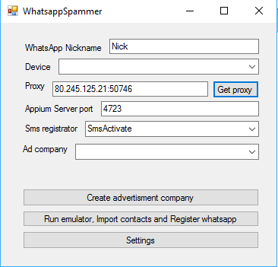

att. 1

1. 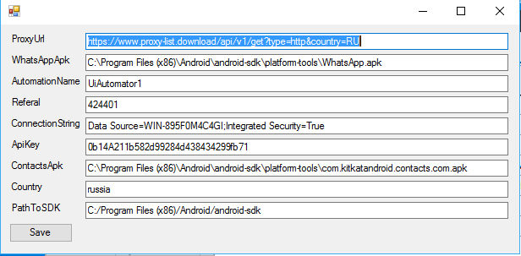 Pēc tā nospēšanā atvērsies logs ar iestatījumiem (skat. att. 2)

att. 2

Laukā ProxyUrl jāraksta jūsu Proxy servera servisu piedāvātu url

Laukā WhasAppApk ceļu līdz WhatsApp.apk failam kurš pēc noklusējumā atrodas direktorijā …\WhatsAppSpammer\WhatsAppSpammer\bin\Release

Laukā Referal jūs varat ierakstīt referalu numuru no sms reģistratora

Laukā ConnectionString jāraksta “Data Source=<jūsu datora nosaukums>;Integrated Security=True” ( <jūsu datora nosaukums> vieta rakstiet jūsu datora nosaukumu)

Laukā ApiKei rakstiet API atslēgu no sms reģistratora

Laukā ContactsApk ceļu līdz com.kitkatandroid.contacts.com.apk fsailam kurš pēc noklusējumā atrodas direktorijā …\WhatsAppSpammer\WhatsAppSpammer\bin\Release

Laukā PathToSDK jāraksta ceļu līdz Android SDK uz jūsu datorā

un palaišana

* 1. **Programmas palaišanā**

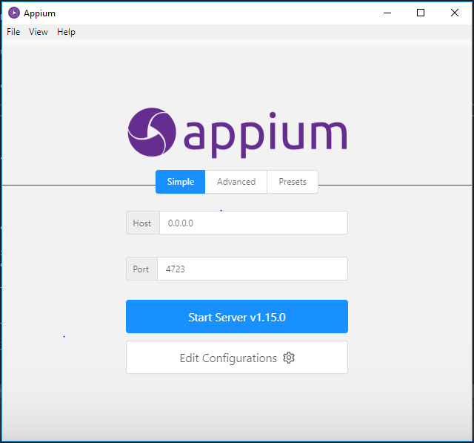Lai izmantot programmu pirms to palaišanas jāpalaiž Appium serveri (Lai palais serveri atveram appium server programmu un spidisim uz start server (appium servera logs skat. att. 3)

att. 3

* 1. **Programmas apraksts**

Kad lietotājs atver programmu viņš redzes galveno logu kur var mainīt datus par Whatsappā lietotajā vārdu, proxy servera adresi, Appium servera portu SMS reģistrāciju un izvelēties virtuālo ierīcē un reklāmas kompāniju, tas ir visi iestatījumi lai veikt reklamas kompanijas (att. 5)

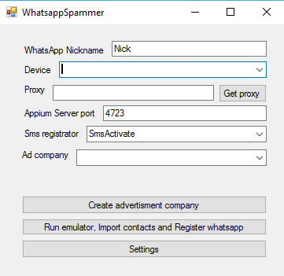

att. 4

Uzspiežot uz pogu “Run emulator, Import contacts and Register whatsapp” palaižas emulators(att.5) kur izpildās scenārijs (Kontaktu importēšanā, Whatsapp lietotajā reģistrēšanā un īsziņās sūtīšanā) un atvēr logu ar informāciju par emulatoru(att.6) un logu kur var redzēt paveiktas darbības emulatora

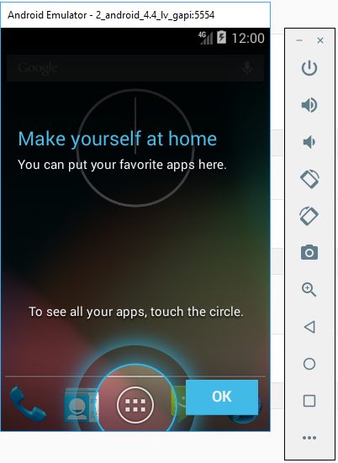

att. 5

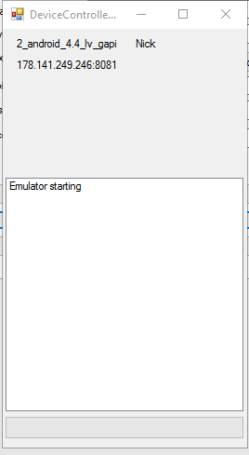

att. 6

Arī lietotajs var izveidot jaunu reklamas kompaniju uzspiežot uz pogu “Create advertisment company”. Pec tam paradisies logs (att.7) kur var ieraktit jaunu nosaukumu, izveleties numures bazes failu un ierakstit iszīņas tekstu. Pēc tam kad lietotajs aizpildis visie lauki, tad lietotajs var veiksmigi saglābāt to.

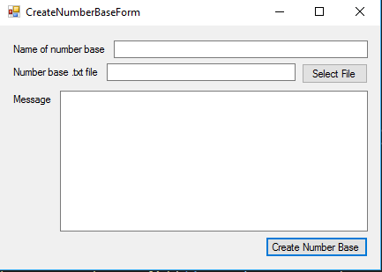

att. 7

**NOBEIGUMS**

Kvalifikācijas darba mērķis ir sasniegts. Tiek izstrādāta sistēma kura lauj apiet Whatsapp aizsārdzibu prēt botiem un dara to efektivi, jo var palaist emulatorus vairakus eksemplarus viena datorā.

Ja skatīties uz rezultātu, tad šo sistēmu var izmantot uzņemumi kuri nodarbojas ar reklāmu un kuriem ir telefona numuru bāze vai arī šo programmu var izpētīt Whatsapp izstrādataji kuri var uzlabot Whatsapp-as drošibu un aizsardzibu pret botiem.

Secinājums – Programma sasniedz savu mērķī apiet aizsardzības pret botiem kā arī dara to efektīvi

**INFORMĀCIJAS AVOTI**

<https://www.estudijas.rvt.lv/pluginfile.php/15912/mod_resource/content/1/Norādījumi%20darba%20noformēšanai.pdf>

<http://appium.io/docs/en/about-appium/api/>

<https://docs.microsoft.com/en-us/dotnet/csharp/>

<https://docs.microsoft.com/en-us/sql/?view=sql-server-ver15>

<https://docs.microsoft.com/en-us/ef/>

<https://developer.android.com/studio/command-line/adb>

<https://git-scm.com/>

<https://sms-activate.ru/ru/api2>

<https://5sim.net/manual>

**PIELIKUMI**

1. pielikums

**Funkcionālas Dekompozīcijas Diagramma**

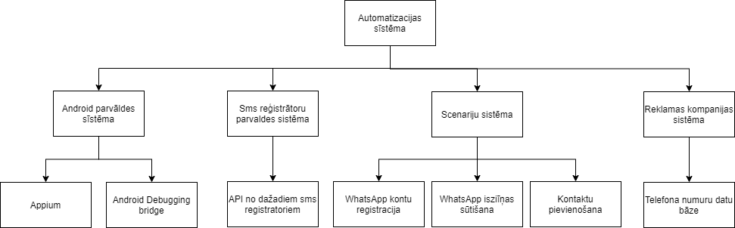

1. pielikums

**ER modeļa diagramma**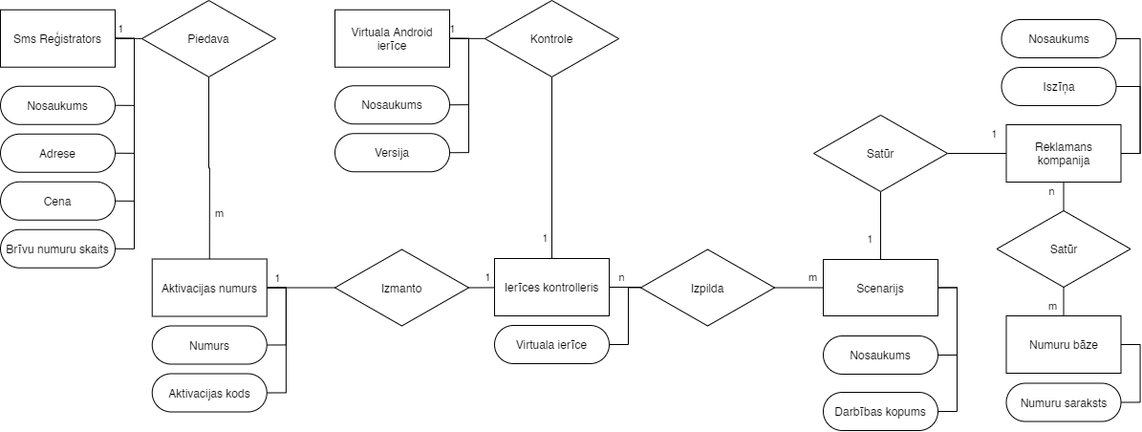

1. pielikums

**Datu plūsmu diagramma “Automsatizcija”** 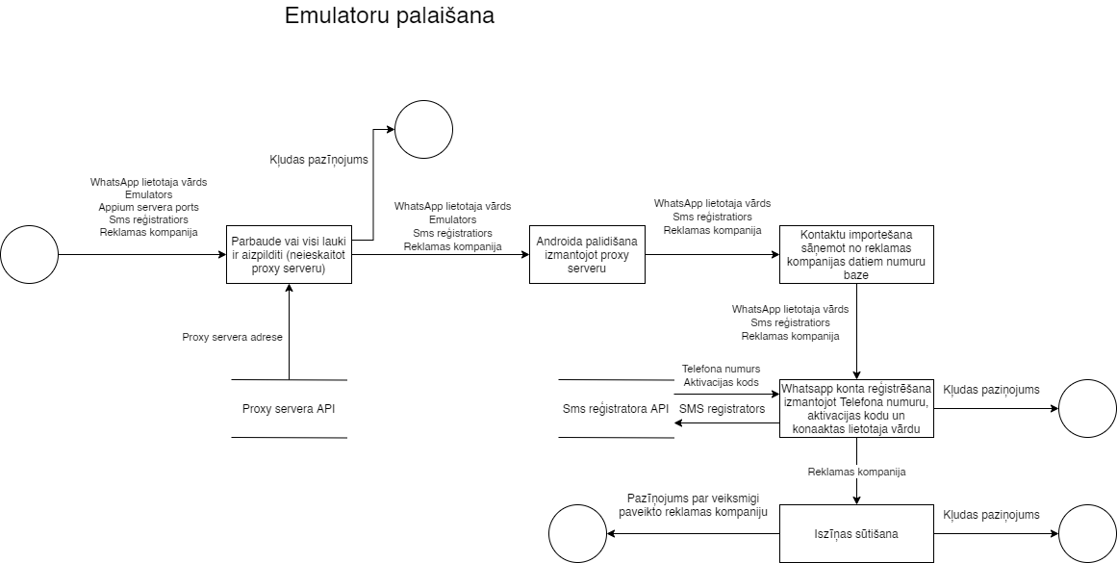

3. pielikuma turpinājums

**Datu plūsmu diagramma “Reklāmas kompānijas pievienošana”**

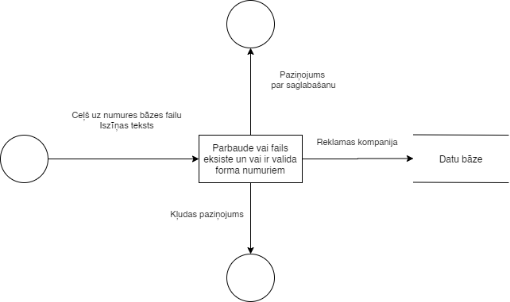

3. pielikuma turpinājums

**Datu plūsmu diagramma “Iestatījumu saglabāšana”**

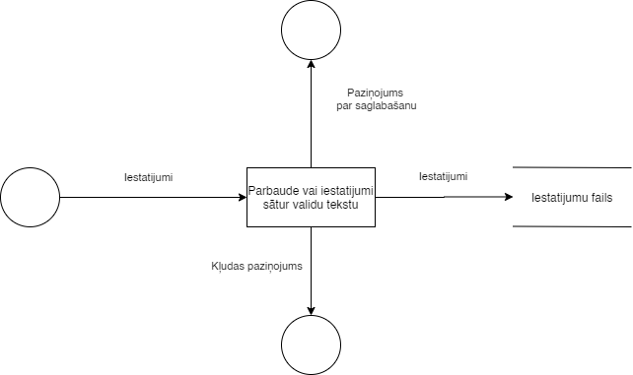

1. pielikums

**Tabulu relācijas shēmā**

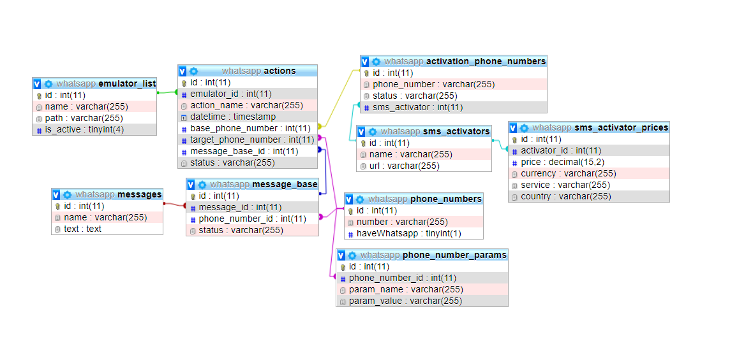

1. pielikums

**Programmas galvenais logs.**

